ASSUNTO :. REQUEIRO A EMPRESA VIVO QUE REALIZE ESTUDOS PARA INSTALAÇÃO DE TELEFONE PÚBLICO ENTRES AS RUAS 30 E 38 DO PARQUE DAS LARANJEIRAS.

DESPACHO

SALA DAS SESSÕES ____/____/_____

PRESIDENTE DA MESA

INDICAÇÃO Nº , DE 2014

SENHOR PRESIDENTE,
SENHORES VEREADORES,

Considerando que nessa região se concentra grande número de munícipes de baixa renda.
Considerando ainda ser um pedido dos moradores a instalação de Telefone Público para garantir acesso a vários serviços.

REQUEIRO a mesa após ouvir o douto plenário que se oficie a Empresa Vivo para que realize estudos para instalação de telefone público entres as ruas 30 e 38 do Parque das Laranjeiras.
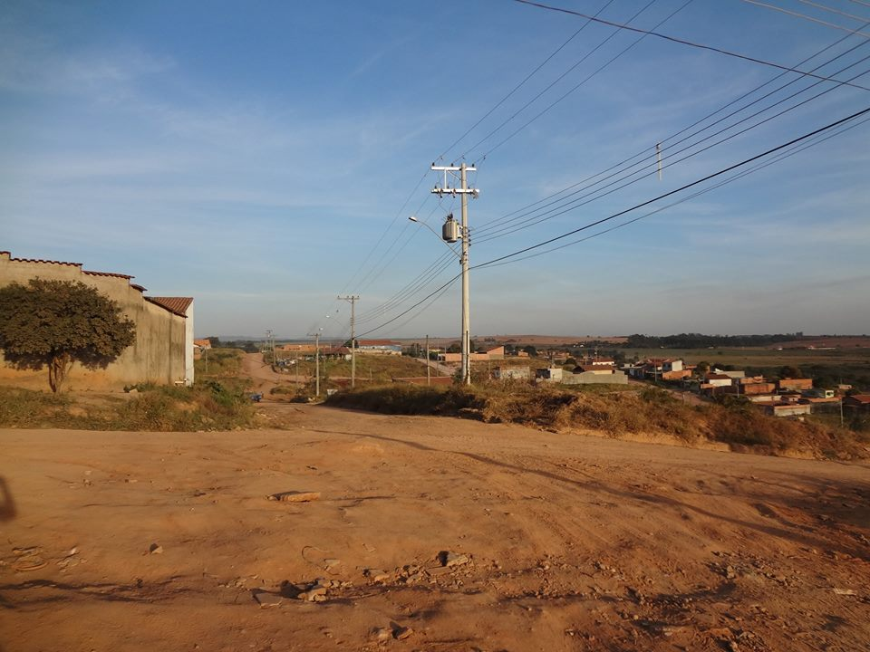

SALA DAS SESSÕES “VEREADOR SANTO RÓTOLLI”, aos 04 de julho de 2014

VEREADOR LUIS ROBERTO TAVARES

